目錄

**第一章 簡介**

1.1 前言 ----------------------------------------------------------------------- 1

1.2動機與目的 -------------------------------------------------------------- 2

1.3 點字密碼 ----------------------------------------------------------------- 3

**第二章 系統架構與流程**

2.1 系統架構 ----------------------------------------------------------------- 6

2.2 系統流程 ----------------------------------------------------------------- 9

2.3 程式架構 ----------------------------------------------------------------- 12

**第三章 軟體與硬體**

3.1 Arduino介紹 ------------------------------------------------------------- 14

3.2 繼電器 --------------------------------------------------------------------- 19

3.3 藍牙韌體改寫 ------------------------------------------------------------ 21

3.4 鍵盤硬體外殼 ----------------------------------------------------------- 26

**第四章 系統功能測試與實驗結果**

4.1 操作說明 ------------------------------------------------------------------ 28

4.2 藍牙連結 ------------------------------------------------------------------ 29

4.3 按鍵輸入測試 ------------------------------------------------------------ 30

4.4 Android部分的服務測試 ---------------------------------------------- 31

4.5 擷取螢幕上的文字傳到Arduino ------------------------------------- 32

**第五章 結語**

5.1 結論 ------------------------------------------------------------------------ 34

5.2 研究心得 ------------------------------------------------------------------ 35

5.3 未來展望 ----------------------------------------------------------------- 37

**第六章 參考文獻**  ------------------------------------------------------------- 38

**第一章 簡介**

**1.1 前言**

在這視覺豐富的時代裡，我們不難發現在日常生活中所使用的各種App、遊戲、影像等的視覺效果及畫面層出不窮。我們明眼人所追求的正一一實現，其中包括觸屏互動模式的智慧型手機；反觀對於默默在追趕適應這些發達的視覺化科技的視覺障礙人士來說，有些科技產品對他們的使用卻會帶來許多的不方便，需要更多的輔助工具去幫助他們來達到科技所帶來的體驗。

在此之前，盲人所使用的鍵盤已經面世好幾年了，甚至有讓盲人使用我們明眼人所使用的鍵盤，搭配一些特定的軟體，也能達到輸入及閱讀的功能。雖然如此，現有的這些裝置大致可分為兩個缺陷：一、使用明眼人的鍵盤作輸入只侷限在於空間足夠的情況下，並且盲人必須額外學習另一套的盲文字符。二、使用輕便、易攜帶型的盲人點字鍵盤一般價格不菲，並非所有盲人都有這般餘裕能夠享有這裝置所帶來的方便。

我們這次專題的計畫也希望能夠做出輕便、方便攜帶、基本功能相近且價格成本低廉的盲人點字鍵盤，針對視障人士使用行動裝置輸入及閱讀文字的這一個部分，我們構想出一個能讓他們在不便或無法使用語音的情況下，使用一個以藍牙連接的外接鍵盤，去達到他們輸入和閱讀手機螢幕文字的目的。此外，鍵盤輸入能夠避免因使用者發音不準確或系統無法辨識當下的流行用語而導致的輸入錯誤。

**1.2 動機與目的**

研究動機與目的分為以下三點敘述：

1. 曾到過許多的場所都發現每當有視障人士想要使用智慧型手機進行一些對我們明眼人來說非常簡單的舉動時都會異常不便，如：吵雜的捷運車廂裡閱讀訊息，寂靜無聲的圖書館內編輯文章等。
2. 由於先天性失明的盲人從未接觸過一般文字，因此沒有對於文字的形體和同音字的印象以及分辨能力，編寫的文章裡錯字百出而他們自己卻沒辦法自行修正，倘若他們也能夠使用我們一般有自動選字功能的鍵盤，便能減少這部分的困擾及負擔。
3. 根據衛生福利部統計處公告的資料顯示，105年全台身心障礙者人數約1170199人次，其中視覺障礙有57291人，聽覺障礙有123186人，對視覺障礙或同時聽覺視覺障礙的人來說，要使用觸控型裝置無疑是一大挑戰。無奈一般上，同時具有閱讀以及輸入功能的點字鍵盤價格都至少上萬元台幣起跳，和我們一般使用的鍵盤價格天淵之別，若我們能夠做出功能差別不大且能夠減少成本，或許能夠讓他們更能貼近現今科技所帶來的優勢。

**1.3 點字密碼**

盲文，顧名思義就是盲人使用的文字，可分為兩種：

1. 布萊葉點字法(Braille) – 是由一名法國人——路易**·** 布萊葉(Louis Braille, 1809 - 1852)所發明的，也是目前世界通用的盲人及視覺障礙者使用的文字系統。布萊葉點字法是一種通過閱讀者用手指觸摸由突起的點組成的文字進行閱讀的方法。此點字法也是本專題所研究和使用的輸入法。
2. 電腦點字法(Computer Braille) – 是由布萊葉點字法和明眼人一般所使用的鍵盤結合產生出來的一套點字輸入法。使用範圍大多僅限於在使用電子裝置輸入文字的情況下使用。

在點字的閱讀方塊裡，一般上我們看到的都是6點的點字方塊，但隨著科技發達，文字量也開始變多。在電腦所使用的點字範疇內，為了能表達所有ASCII碼的所有符號，因此產生了8點的點字法，但由於我們本專題內所使用的是一般廣泛使用的布萊葉點字法，因此使用如圖一的6點的點字方塊，也方便視障人士不需要另外學習電腦專用的盲文點字法。

1

2

6

3

4

5

圖一、點字6點排列

由於點字輸入是由6點組成，因此視障人士在輸入點字時必須要兩手並用，左手食指的位置開始到左手無名指，依序為1、2和3；右手食指的位置開始到右手無名指依序為4、5和6；左右手尾指的按鍵則分別為換行鍵及倒退鍵；另外兩手之間還有一顆按鍵為空白鍵(左邊)，而由於本專題有語言轉換的功能，因此中間另設有語言轉換鍵(右邊)；最後，還有兩顆功能為閱讀上一字和下一字的按鍵，如圖二。

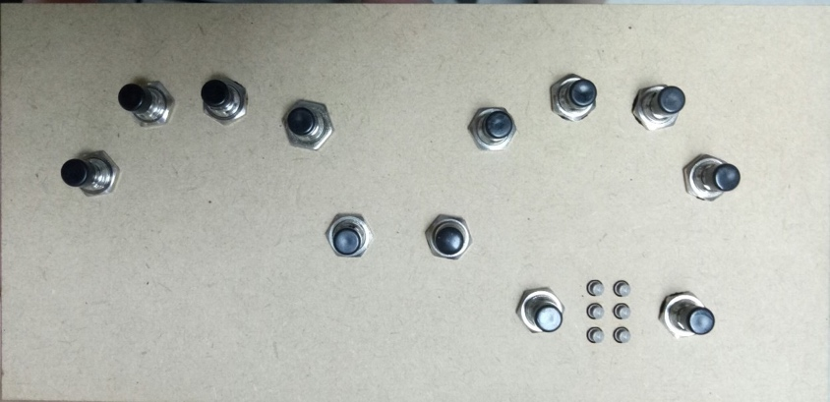

1

2

3

4

5

6

換行鍵

倒退鍵

空白鍵

語言轉換鍵

上一字

下一字

圖二、鍵盤按鍵功能

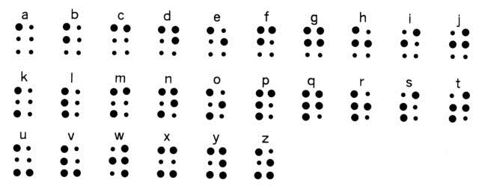 盲文點字的拉丁字母a – z是目前最普遍使用到的基礎點字文字。從西方國家的盲文字母來看，使用拉丁字母的國家，同一字母是使用同一種盲符的。即使是使用斯拉夫字母的俄語盲文字母，發音與拉丁字母相同的字母也是使用和拉丁字母一樣的盲符。圖三為拉丁26個字母和點字的對照表，其中的a – j 與羅馬數字 1 – 0相同，如圖四，僅需在數字前方加上數字的特殊符號表示。

圖三、拉丁26字母點字對照表

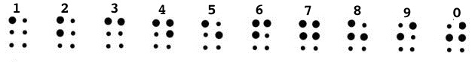

圖四、羅馬數字點字對照表

6點點字也能表示許多日常生活所使用的符號。表一為本專題所使用的符號。在盲文輸入法中， 部分的符號會以連續輸入來表示，例如：要輸入“#”字號時，先輸入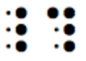，然後再輸入，減少了視障人士記點字排列的困擾。

表一、符號點字對照表

|  |  |  |  |  |  |  |  |
| --- | --- | --- | --- | --- | --- | --- | --- |
| 符號 | 點字 | 符號 | 點字 | 符號 | 點字 | 符號 | 點字 |
| , |  | = |  | < |  | # |  |
| . |  | ` |  | > |  | | |  |
| ; |  | ? |  | ( |  | ~ |  |
| ’ |  | ! |  | ) |  | $ |  |
| \ |  | : |  | [ |  | % |  |
| / |  | “ |  | ] |  | _ |  |
| - |  | ” |  | { |  | + |  |
| * |  | @ |  | } |  | & |  |
| 數字 |  | 大寫 |  |  |  |  |  |

**第二章 系統架構與流程**

**2.1 系統架構**

在使用者使用 Android 作業系統的前提下，透過藍牙以及以 Arduino 為核心的點字鍵盤作連結，並在使用者按下鍵盤上的按鈕後，將相對應的訊號經過HID藍牙模組傳送到連接的手機螢幕上；當使用者手機同時開啟手機內建 Talkback服務以及本專題所製作的Braille Keyboard的服務後，每當使用者點擊螢幕時，手機便會尋找並將文字透過藍牙模組傳送到Arduino端，顯示在電磁閥上，如圖五。Arduino 控制端所使用的藍牙模組型號是 HC-05 和 HC-06，鮑率(Baud)為 9600 以及 19200，即以每秒 9600 及 19200 個字元 的速率傳送訊號；此外，手機也可同時連接兩個不同鮑率的藍牙，傳送與接收訊號。

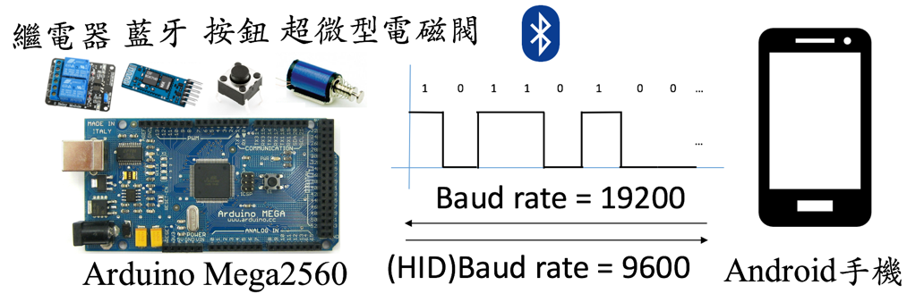

圖五、訊號傳遞示意圖

本專題的系統架構主要可分為下列兩部分：

1. 硬體架構

如圖六所示, 本專題採用 Arduino Mega2560,其內部為單核心, 控制晶片採用 ATmega2560, CPU時脈16MHz, 所使用的藍牙分為一般功能和具有人機介面規範 (HID) 的藍芽,傳播距離約10公尺。

當使用者按下鍵盤的按鈕時, 系統會將處理好的資料編碼、翻譯, 並透過 HID 藍牙傳輸的方式傳遞到手機端; 當一般規範藍牙接收到了來自已連接手機端的訊號後, 將訊號轉換及翻譯成點字型態, 並以電磁閥顯示該點字內容。另外,本專題也使用了繼電器以解決電磁閥電壓不足的問題。

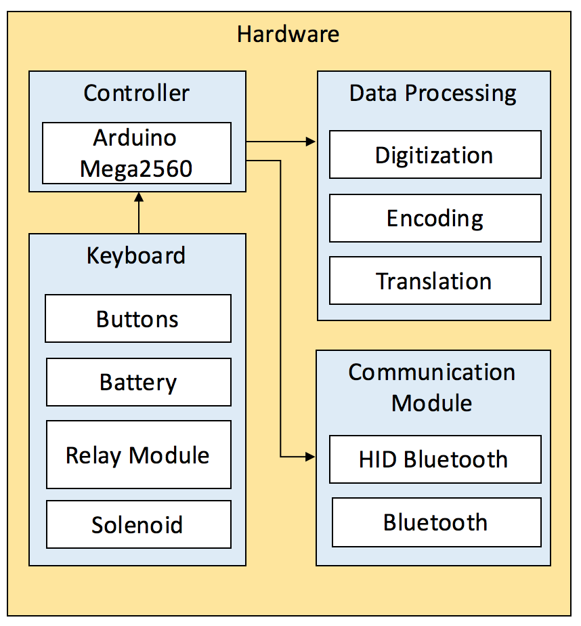

圖六、硬體架構圖

1. 軟體架構

軟體架構方面,如圖三所示, 採用Android 系統,使用服務(Service)的方式撰寫, 使其能夠長時間在背景執行操作。程式一開始先進行工作程序分配, 主要分成三部分, 藍牙、Listener 和 IME。當該服務及搭配使用的 Talkback 服務被啟動時, 系統會自動連接指定的一般規範的藍牙, 並且開始執行監聽使用者是否有點擊選擇螢幕上的任何區域, 若有, 讀取該區域內的文字並透過藍牙傳送到Arduino 端進行處理; 同時, 若監聽到來自 HID 規範藍牙的訊號, IME 的服務會將該訊號解碼、核對, 並顯示在手機螢幕上。

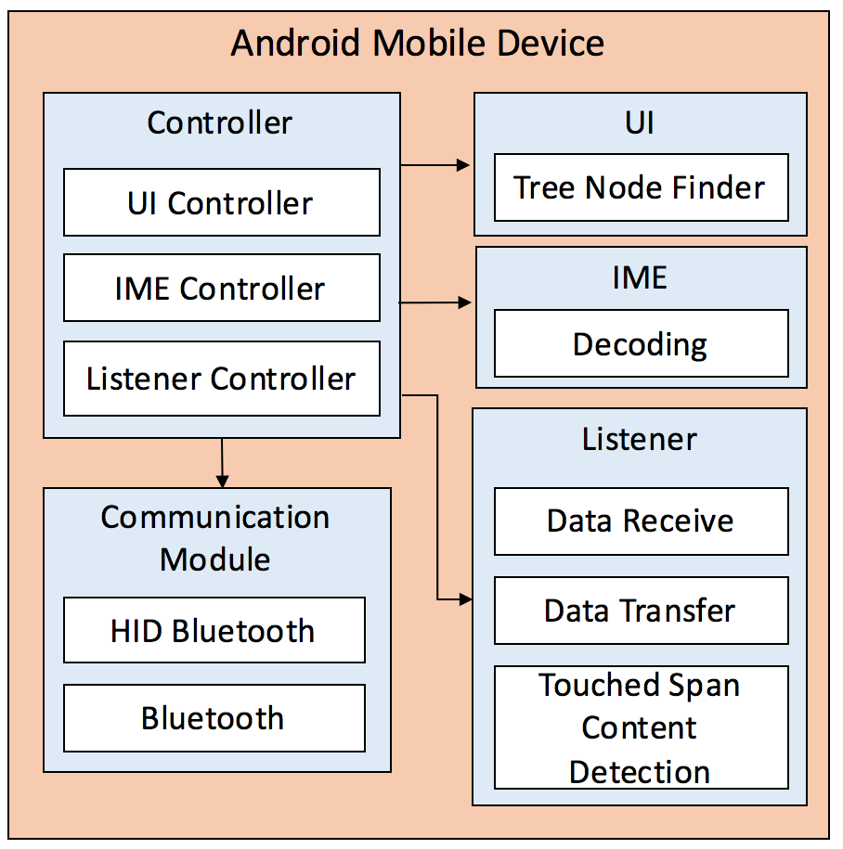

圖七、軟體架構圖

**2.2 系統流程**

圖八為Arduino端的系統流程圖，Arduino在本專題中扮演著訊號的轉換的角色。程式開始後，Arduino持續不斷的偵測接在Arduino上的藍牙模組是否有收到訊號，若有收到訊號，則代表使用者要閱讀手機螢幕上的字，Arduino端必須先負責將收到的訊號拆解，然後將每個字元都先經過比對，判斷是都需要使用前置字元。倘若需要前置字元，Arduino會先讓前置字元優先顯示。

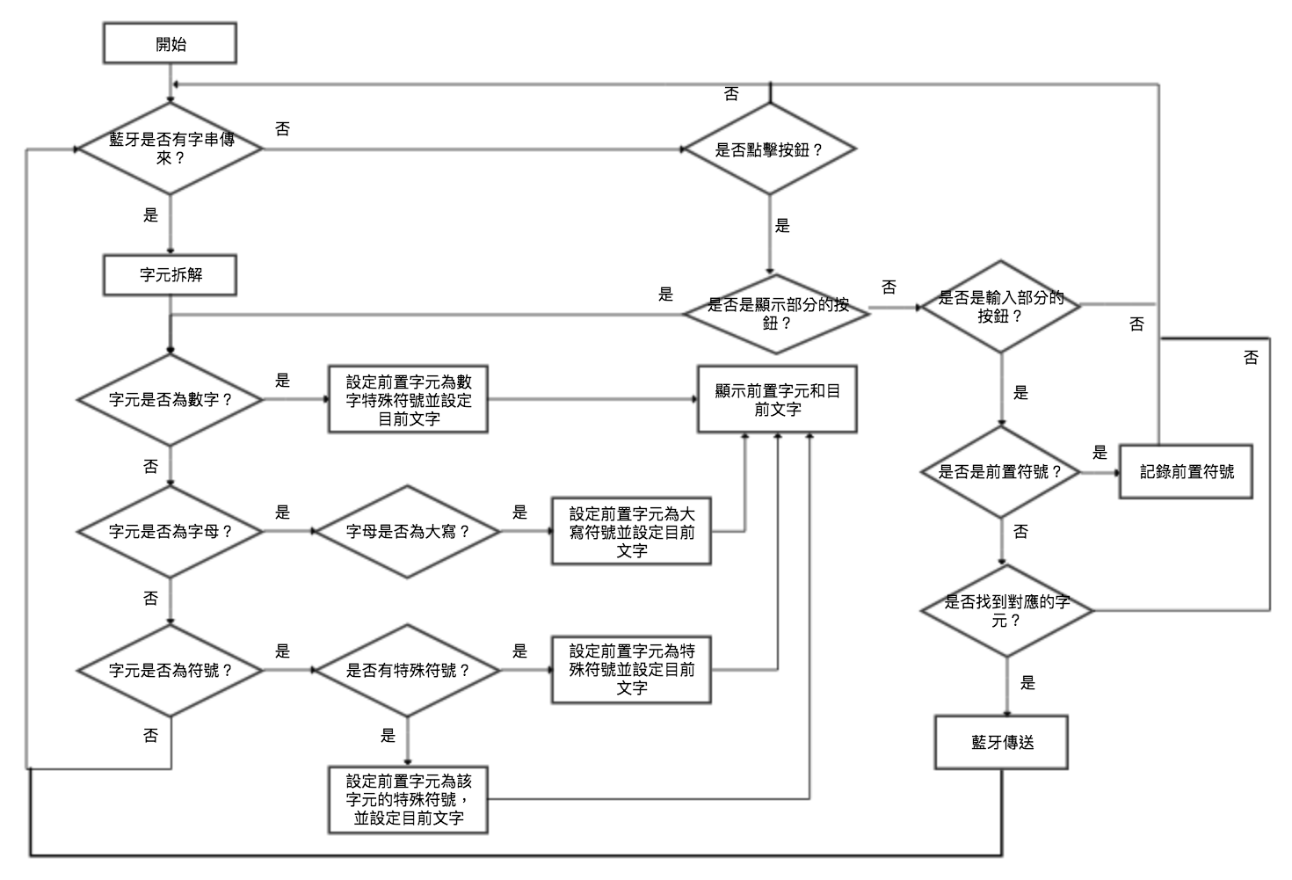 當藍牙沒有接收到藍芽的訊息時，會自動跳到判斷按鈕是否有被觸發，若有，判斷是否功能鍵或是前置字元，若是前置字元，Arduino會先將他儲存起來，等待下一次的觸發。

圖八、Arduino流程圖

圖九為Android部分的流程圖，服務被開啟後，手機會自動搜尋連結特定的藍牙，而輸入點字的HID藍牙則需自行連結。在藍牙連結成功之後，為了提升使用者的閱讀範圍及自由性，該服務會搭配手機內建的Talkback服務功能，因此在這時候會判斷是否有開啟Talkback服務。若都開啟成功，使用者便可在螢幕上點擊，點擊後手機會自動選擇被點擊的區塊，並讀取該區塊內的文字，轉換成位元後，傳送到Arduino端。

手動開啟HID藍牙後，使用者便能開始使用鍵盤輸入功能。由於本專題在這服務內設有Thread線程，因此輸入及輸出的功能可以同時進行。該服務會一直監聽是否有訊號的輸入，一旦偵測到，會交到IME進行解碼，若內文可讀，便會將改字元顯示在螢幕上。

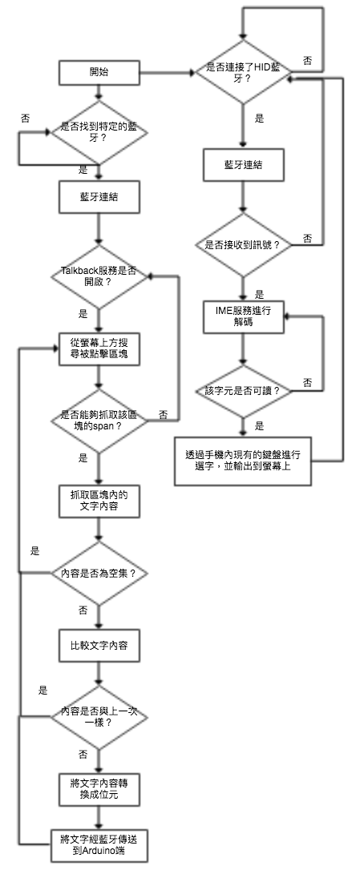

圖九、Android流程圖

**2.3 程式架構**

由於本專題的Android部分採用的是Google的開放源程式碼，因此程式碼的類別較為複雜、繁多，故我們擷取了使用及更改較多且與本專題有較大關聯的部分來呈現，如圖十。

從程式架構圖來看，大致可分為三大部分：Display, NavigationMode和DriverThread。其中DisplayService繼承Service、BrailleBackPreferencesActivity繼承PreferenceActicity、BrailleBackService繼承AccessibilityService、GroupInfoActivity繼承Activity還有ReadThread 也繼承了Thread；ModeSwitcher, TreeDebugNavigationMode以及 SearchNavigationMode 實現了NavigationMode；DisplayClient, BrailleBackPreferencesActivity, BrailleBackService和DisplayManager也實現了Display。

這三大部分在本專題都佔據了非常重要的角色，Thread讓整個服務可以同時連結藍牙以及監聽手機內所有畫面的所有動作；NavigationMode也幫助了我們在尋找區塊並且讀取內容文字的部分；而 Display雖為顯示，但我們利用了該內部的一些功能，將之與在DriverThread裡運作的藍牙連結，並且將區塊內的文字傳到藍牙去傳送。

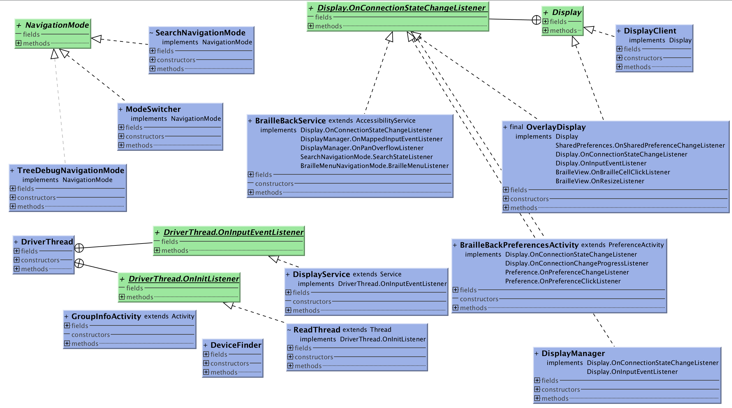

圖十、Android程式架構圖

**第三章 軟體與硬體**

本專題使用了嵌入式系統來完成，因此系統選擇使用了Arduino及Android。

**3.1 Arduino 介紹**

**一. 特色**

Arduino是一款軟硬體兼具的微處理機系統，提供一個開放源始碼環境的軟硬體系統；此微處理器具有簡單的I/O介面，而軟體方面可用C, Java等高階語言撰寫，讓使用者能快速上手，另外，因為Arduino的容易操作以及軟硬體資源的開放，所以在網路上有關Arduino的資訊也相當豐富多元。

**二. 控制板**

Arduino UNO控制板為Arduino硬體系列裡最基礎的一塊控制板，但由於這次專題採採用的腳位數量較多，因此，本專題決定採用Arduino Mega 2560當我們的主控板，以下為該板子的相關資料：

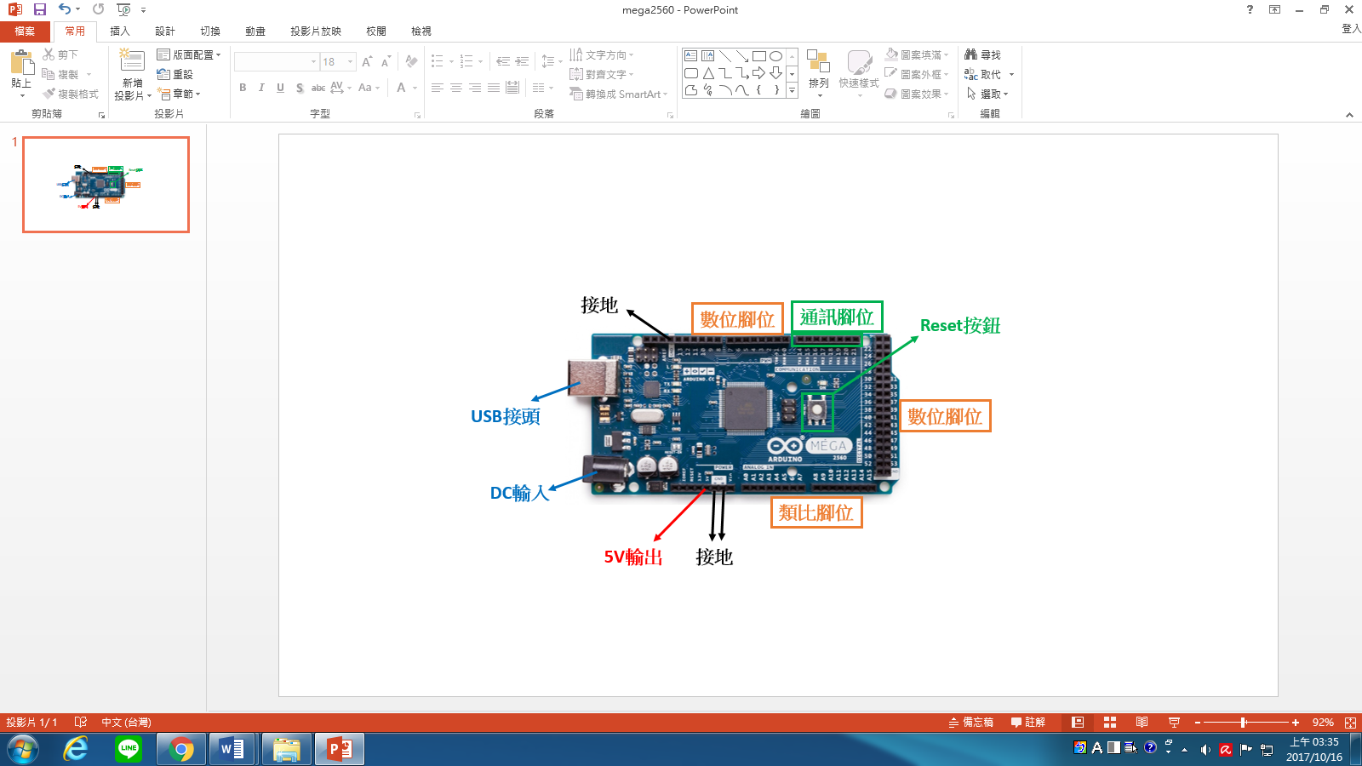a. Mega2560腳位說明圖

b. 控制板規格

|  |  |
| --- | --- |
| 微控制器 | ATmega2560 |
| 工作電壓 | 5V |
| 輸入電壓(建議) | 7-12V |
| 輸入電壓(限制) | 6-20V |
| 數位 I/O Pins | 54支（其中15支腳位可供PWM輸出使用） |
| 類比 Input Pins | 16 支 |
| I/O pin輸出直流電流 | 20mA |
| 3.3V pin輸出直流電流 | 50mA |
| Flash 記憶體 | 256KB |
| SRAM | 8KB |
| EEPROM | 4KB |
| 時脈 | 16MHz |

**三. 數位腳位介紹(Digital pins)**

54支數位 I/O pins可以當作Input使用，也可以當作 Output 使用，使用方法是透過 [pinMode()](http://arduino.cc/en/Reference/PinMode)、[digitalWrite()](http://arduino.cc/en/Reference/DigitalWrite)和[digitalRead()](http://arduino.cc/en/Reference/DigitalRead) 這些函式。這些腳位可以接收或提供的輸出電流為20mA(建議)，但最大的接收或提供的輸出電流為40mA，超過40mA則會造成硬體的損壞。

表二為這 54 支數位 I/O 腳位裡，當中的幾個腳位有特殊的功能。

表二、有特殊功能的腳位及其功能

|  |  |
| --- | --- |
| Serial 通訊 | Mega2560提供4組hardware serial ports，分別為(0,1)、(19,18)、(17,16)、(15,14)。用來接收(RX)與傳輸(TX) TTL 訊號的序列資料。其中，(0,1)連接到USB-to-TTL序列晶片中。 |
| 外部中斷 | 位在數位腳位2 、3、18、19 、20和21，這6個腳位可以利用外部事件觸發中斷。 |
| PWM | 位在數位腳位2~13和44~46。透過analogWrite() 函式能提供8-bit的 PWM 輸出。 |
| SPI | 位在數位腳位53 (SS)、51 (MOSI)、50 (MISO)和52 (SCK)。此四個腳位搭配SPI Library可提供 SPI 序列通訊的功能。 |
| LED | 13這個腳位，為LED預設腳位；當 pin 腳為 HIGH 時，LED 打開，當 pin 腳為 LOW 時，LED 關閉。 |

**四. 數位腳位介紹(Digital pins)**

Arduino Mega2560有 16 支類比輸入腳，標記為 A0 到 A15，每支腳都可提供 10 位元的解析 (即 1024 種不同的數值)，可藉由PWM的方式模擬類比輸出。

**五、軟體介紹**

Arduino的軟體環境為開放源碼的IDE([整合開發環境](https://zh.wikipedia.org/wiki/%E9%9B%86%E6%88%90%E5%BC%80%E5%8F%91%E7%8E%AF%E5%A2%83))，可在官網免費下載，其語法與C/C++相當類似，而且Arduino IDE在不同的作業系統也可使用，包括Windows，Linux等，其軟體介面如圖十一，表三則是介紹此軟體介面功能；而Arduino的程式由setup()及loop()這兩個函式所組成，setup()此函式用初始化程式中的變數以及腳位的模式，而且在程式運作後，只會在一開始運作一次；而loop()函式為主程式，會在setup()函式執行完之後不斷執行當中的程式一直到控制板電源被切斷或者控制板被Reset。

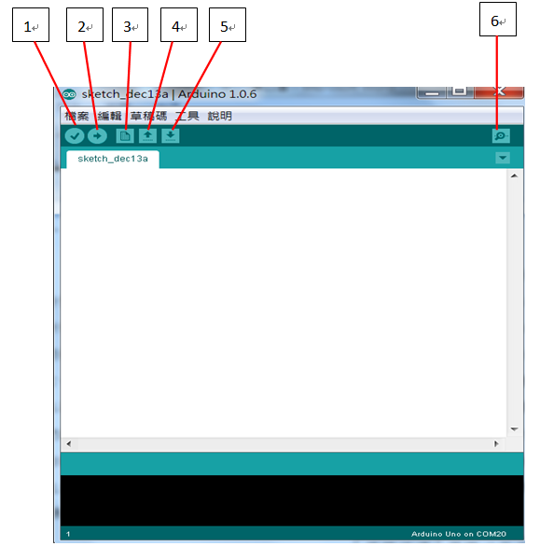

圖十一、 Arduino軟體介面

|  |  |
| --- | --- |
| 符號編碼 | **符號功能介紹** |
| 1 | 檢查參數設定或引入程式是否產生錯誤 |
| 2 | 程式進行編譯，將程式碼透過USB介面燒錄至Arduino控制板 |
| 3 | 產生新的檔案 |
| 4 | 開啟舊檔 |
| 5 | 儲存檔案 |
| 6 | Serial Monitor，它主要的功能是用來觀察程式中的變數值或者是腳位所收到的數位狀態或類比訊號，抑或用來觀察USB接收到的值 |

表三、介面功能介紹

**3.2 繼電器**

電磁閥驅動電壓介於5v~6v，電流至少200mA，若使用Arduino Mega2560控制板上的I/O pin(含數位腳位和類比腳位)輸出電壓和電流，會發現輸出電壓雖然為5v，但是輸出電流最大為40mA，這樣的電流不足以驅動電磁閥。在依靠USB供電情況下，若使用Mega2560上的 +5v Vcc pin輸出，則可以讓輸出電流到500mA，就可以符合電磁閥的驅動條件。

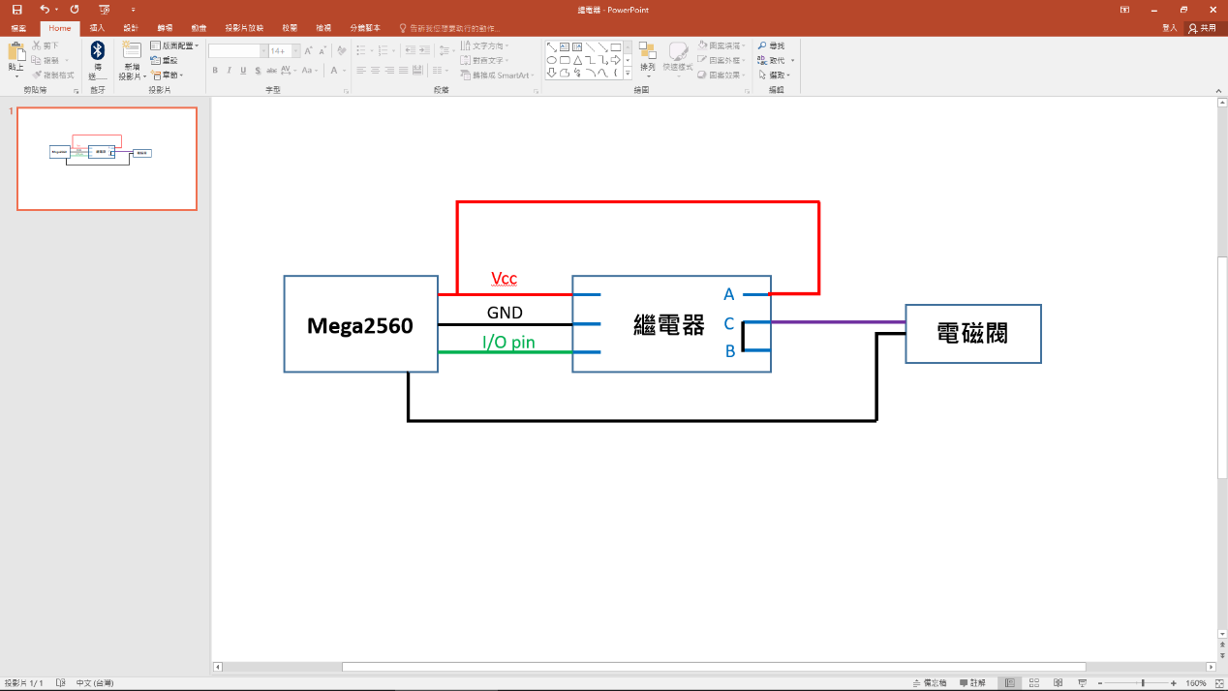 Mega2560上的Vcc pin若沒有外接裝置是無法藉由撰寫程式的方式讓操作者去操控Vcc pin要不要輸出電壓電流，因此，我們希望藉由「繼電器」以小電流控制大電流的開關方式去操控電壓電流的輸出，繼電器原理如圖十二和圖十三所示，如果I/O pin沒有給繼電器高輸出(High)，繼電器處於圖十二狀態，C端和B端相通，此時電磁閥沒有電流導通，因此不動作；如果I/O pin給繼電器高輸出(High)，則繼電器處於圖十二狀態，C端和A端相通形成閉迴路，因此Vcc pin的輸出可以直接讓電磁閥使用，以上就是這次專題在電磁閥部分的操作與原理。

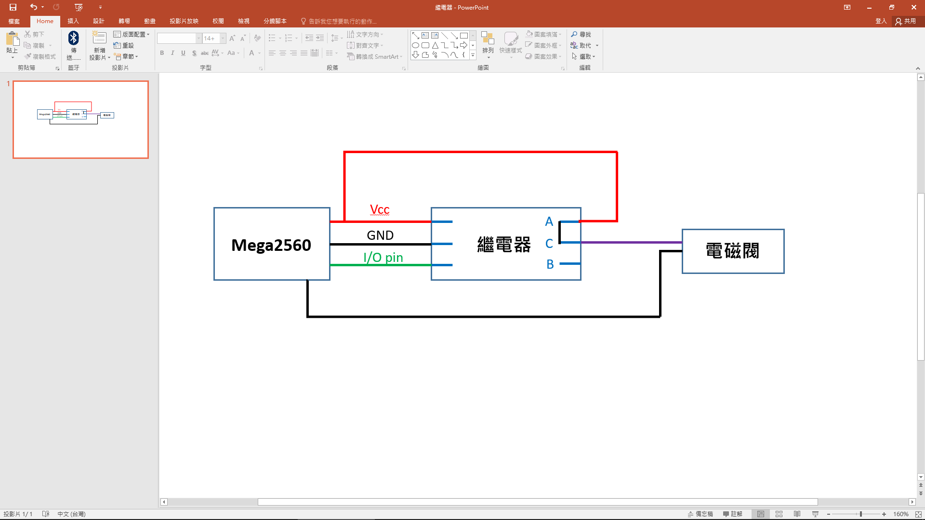圖十二、I/O pin沒有輸出高電位

圖十三、I/O pin輸出高電位

本專題使用的繼電器如圖十四所示，是一塊5V兩路繼電器模組(兩顆繼電器)，使用者可以利用兩個I/O pin分別控制兩顆繼電器，如此一來，就可以控制兩顆電磁閥的內縮與復位。 基於設計考量，本專題使用三組兩路繼電器模組。

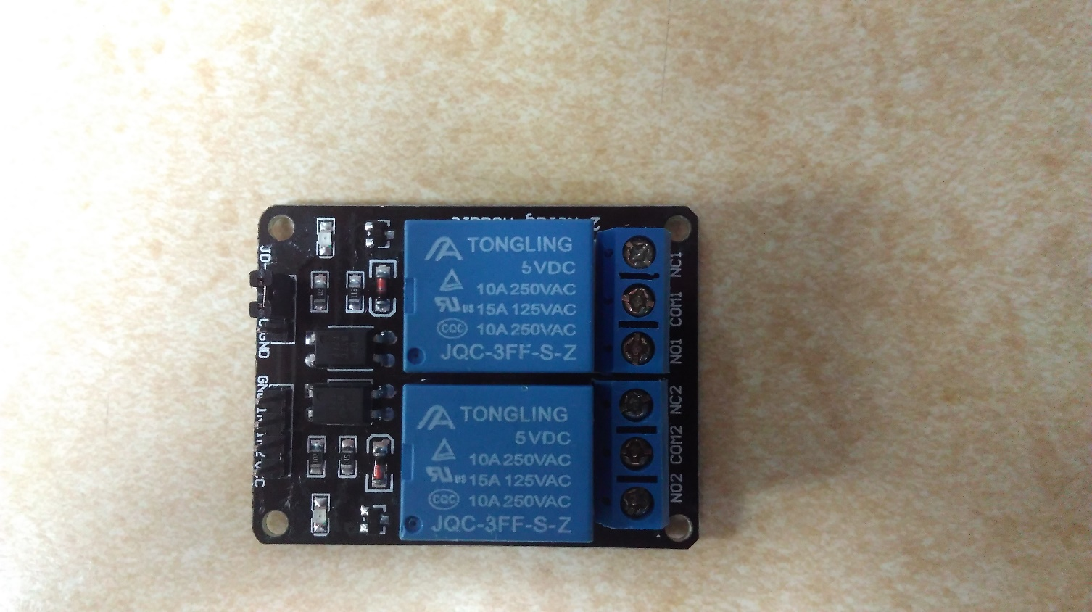

圖十四、繼電器

**3.3 藍牙軔體改寫**

HC-05藍芽模組價格便宜而且操作方便，容易與Arduino硬體結合，但本身並不具有人機介面協定(Human Interface Device Profile)，所以無法用來當作藍芽滑鼠或鍵盤的藍芽傳送器，而市面上具有HID協定的藍芽模組價格不斐，因此我們利用收集的資料進行HC-05藍芽模組的內部韌體改寫，RN42藍芽具有HID協定，與HC-05藍芽使用相同的晶片BC417當作他們的主要晶片，所以，可以以RN42藍芽為範例，將RN42藍芽的韌體改寫到HC-05藍芽模組。

在改寫之前，首先，藉由FT232RL FTDI USB To TTL 序列轉換器作為HC-05藍芽模組和電腦軟體溝通的橋樑，採用SPI通訊方式進行溝通，以下為HC-05藍芽轉為HID藍芽的步驟：

1. 下載Zadig，改寫USB驅動FTDI序列轉換器的方式，如圖十五所示

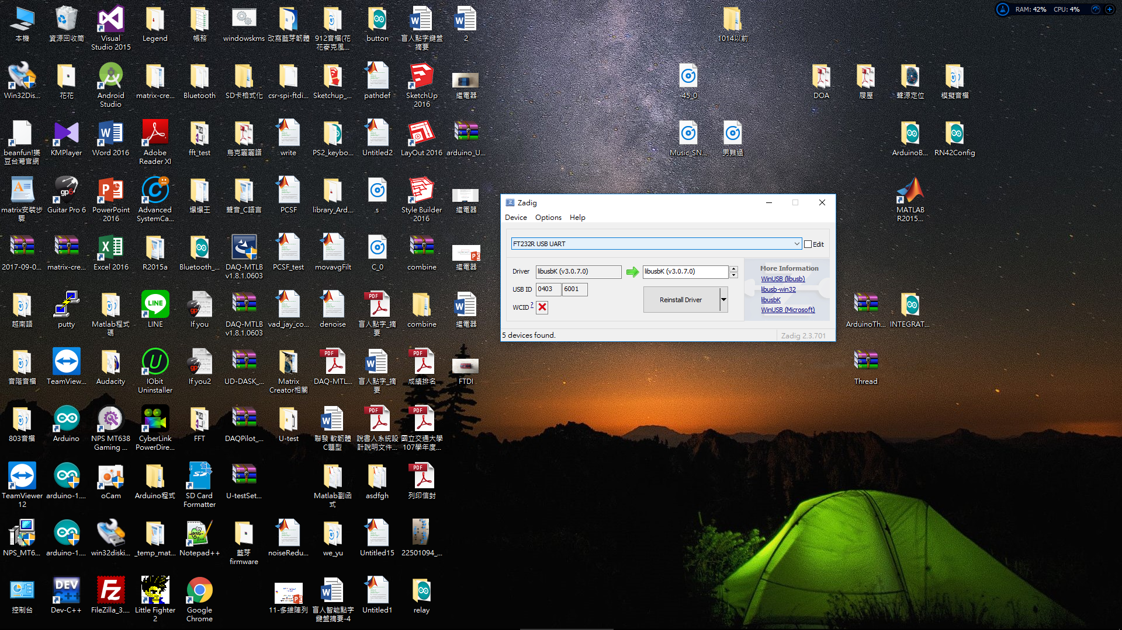

圖十五

1. 依照HC05晶片的datasheet資料可以知道16~19腳位是SPI ports，如圖十六，分別是CSB、MOSI、MISO和CLK，因此我們在實際的HC-05上找相對位置燒焊(含接地和3.3V腳位)，如圖十七，並將CSB、MOSI、MISO和CLK腳位分別和FTDI序列轉換器上的DTR、RI、RSD和RTS相接，實際接線圖如圖十八所示，藍芽電源由Arduino Uno 3.3v供應。

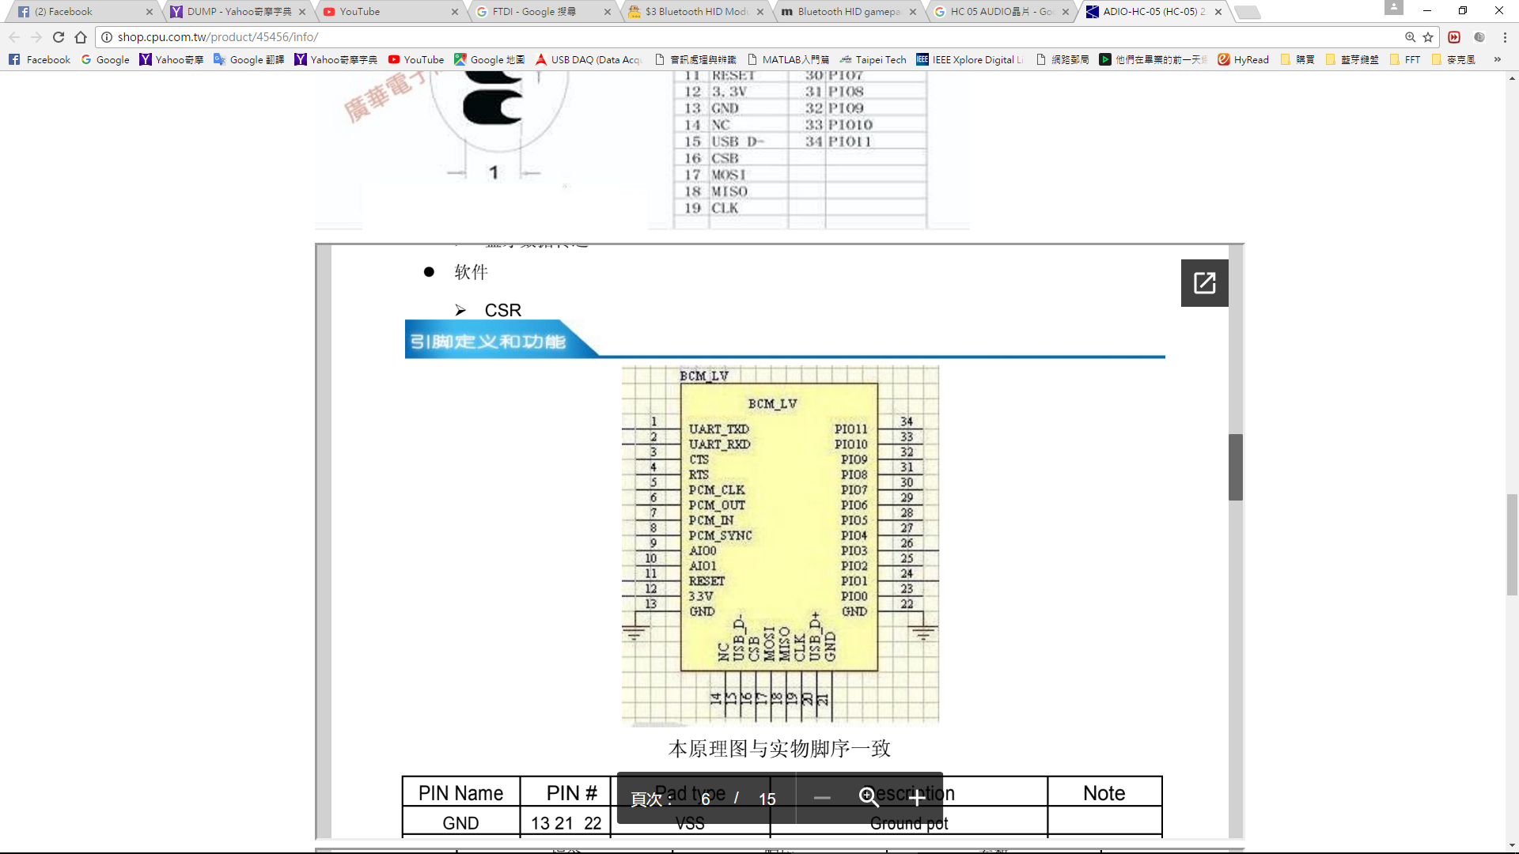

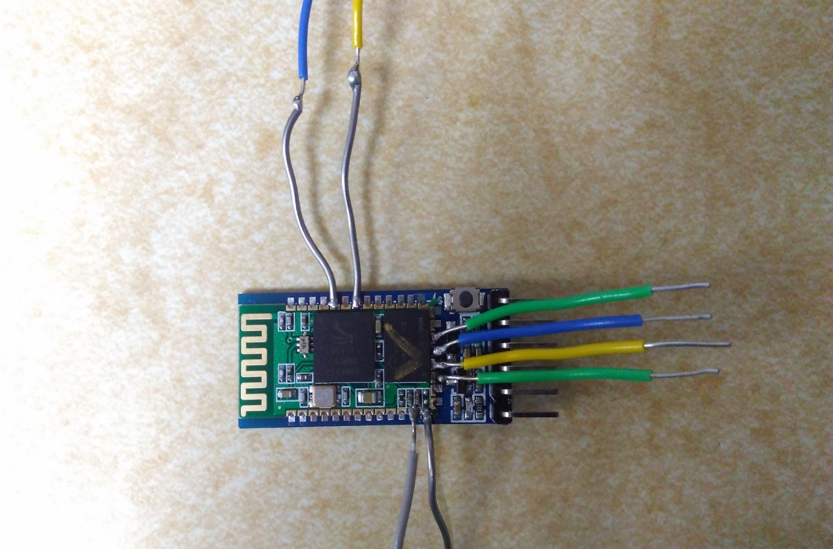

圖十六、HC-05藍芽晶片SPI腳位(紅色框) 圖十七、燒焊HC-05 SPI腳位

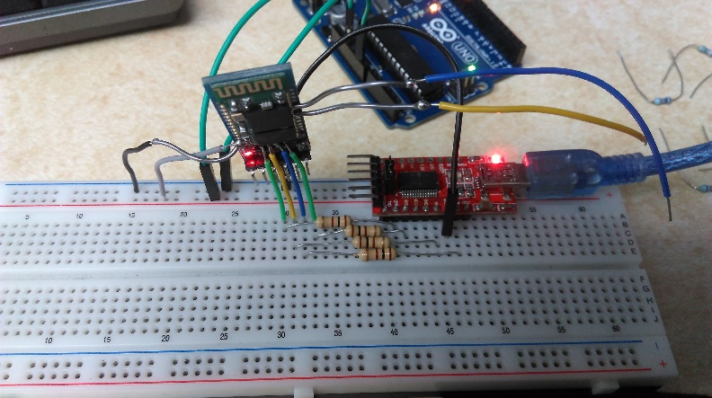

圖十八、實際接線圖

1. 下載BlueSuite，安裝後會出現多個應用程式和檔案，開啟BlueFlash，按下選項Dump，開始輸出HC-05藍芽韌體資料(.xpv和.xdv檔)，如圖十九所示。

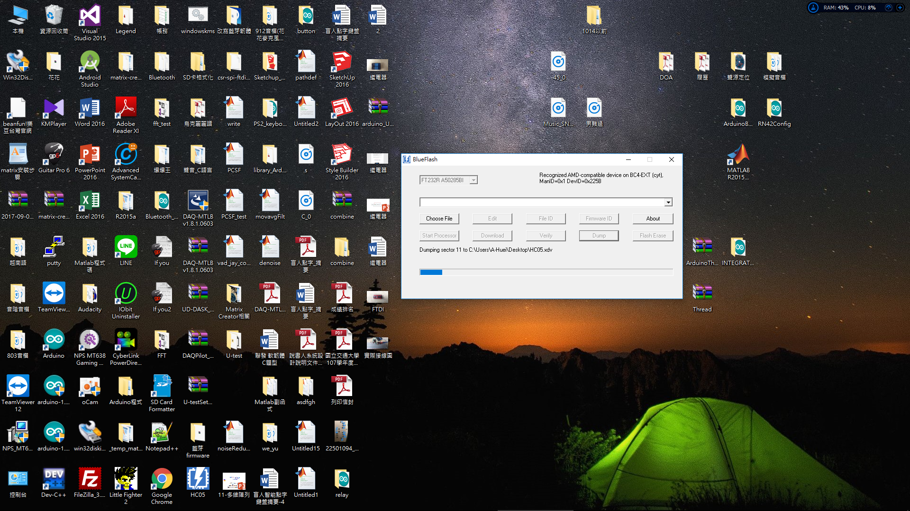

圖十九、 BlueFlash介面

1. 至BlueSuite資料夾內將 usbspi.dll 改寫成 usbspi_original.dll，然後到網站https://github.com/lorf/csr-spi-ftdi/releases下載並解壓縮csr-spi-ftdi-0.5.2，之後將csr-spi-ftdi-0.5.2 ->lib-win32裡的usbspi.dll複製到 BlueSuite資料夾。
2. 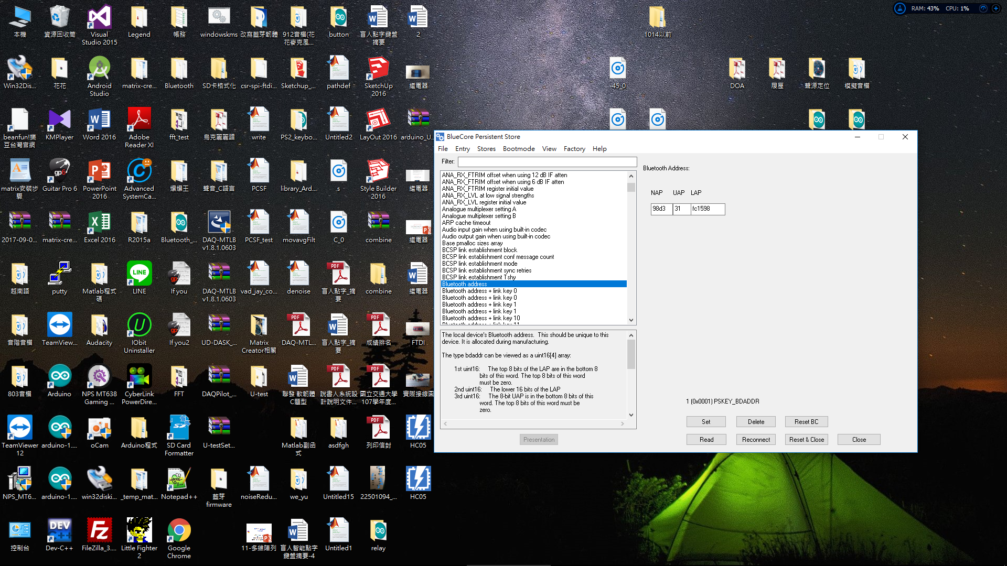關閉BlueFlash，開啟PSTool，如圖二十所示，該軟體會顯示目前HC-05藍芽的韌體資料，例如：Crystal frequency trim、Bluetooth address…，之後至File -> Dump，匯出HC05藍芽的韌體資料(.psr檔)，藉由Notepad開啟psr檔，裡面會有很多筆資料，需要保留的只有藍芽位址和其他兩筆資料，如圖二十一。

圖二十、HC05內部韌體資料

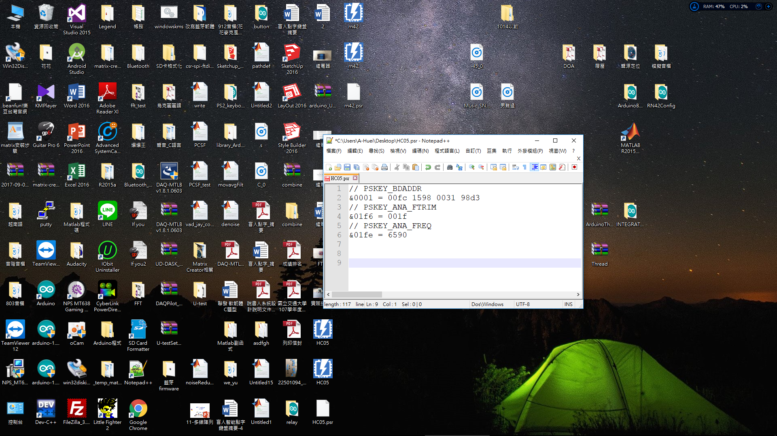

圖二十一、修改psr檔

1. 至網路上下載RN42的韌體內容後(.xpv、.xdv和.psr檔)，重複步驟3，開啟BlueFlash，將RN42的.xpv檔燒錄製hc05藍芽內，如圖二十二。

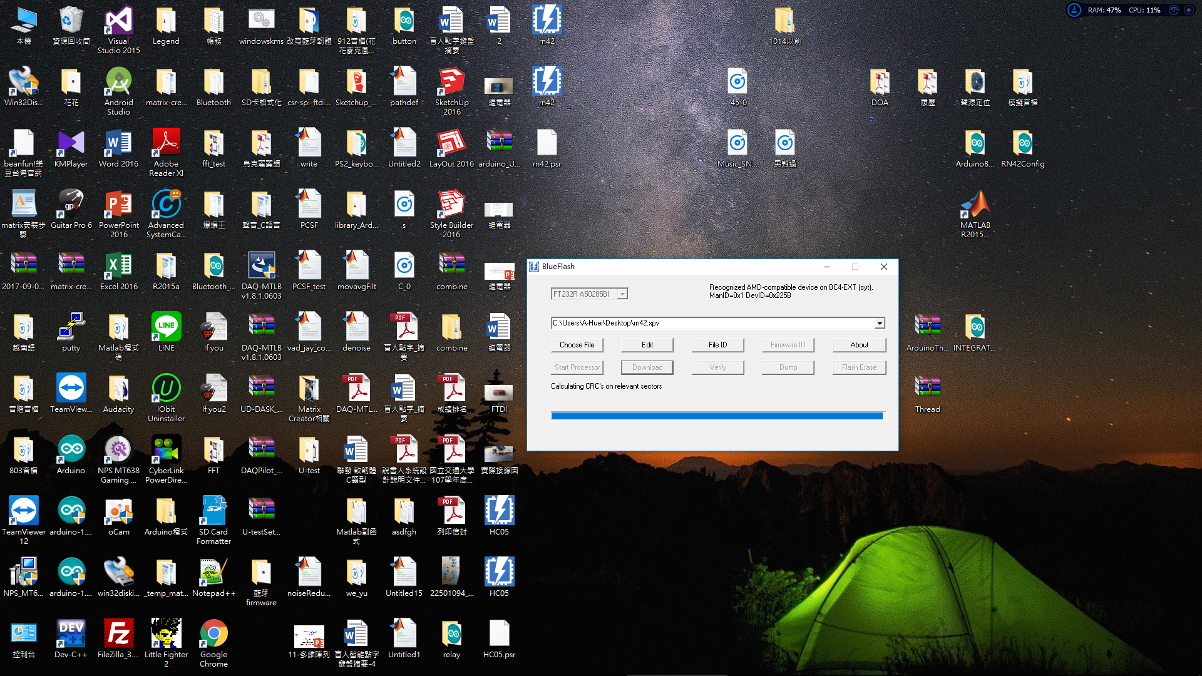

圖二十二、將rn42.xpv燒錄至HC05藍芽

1. 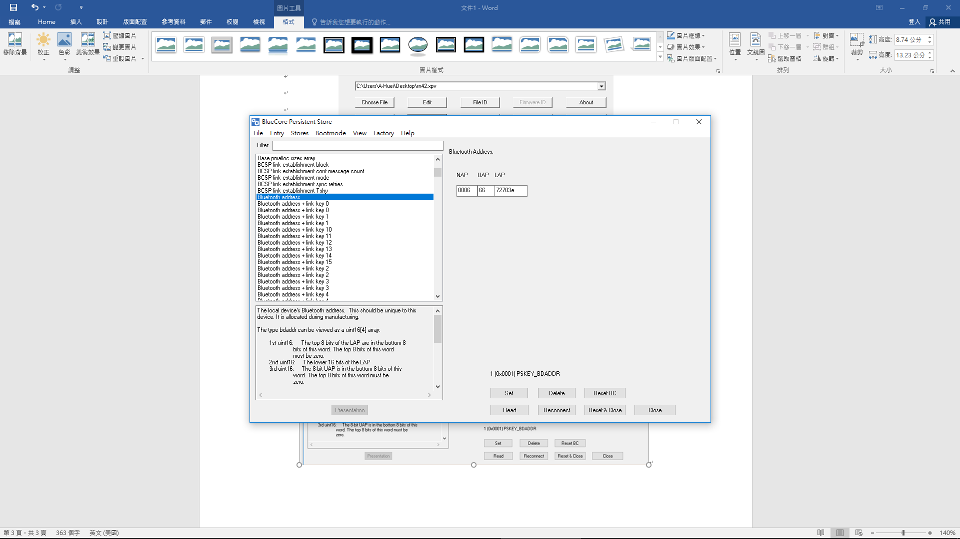重複步驟5，開啟PSTool，會發現藍芽位址(Bluetooth address)不一樣，如圖二十三所示，因為每個藍芽的位址都是獨一無二的，所以需要將剛剛修改的psr檔整合進去，點選File -> Merge..可以達到此目的，如圖二十四所示，完成這步驟，HC05韌體程式的修改就完成了。

圖二十三、rn .xpv的藍芽位址

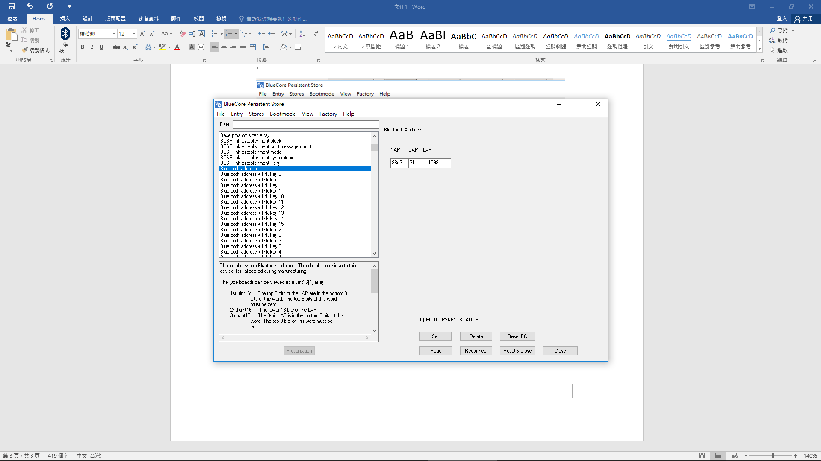

圖二十四、HC05 .xpv的藍芽位址

接下來，將自製的HID藍芽與Arduino硬體做結合，實際接線如圖二十五所示，其中，藍芽的PIO7腳位接到Arduino硬體的3.3v輸出，強制藍芽的鮑率(Baudrate)為9600，而PIO5接到LED，表示狀態燈，如果LED快速閃爍，代表藍芽進到AT Command模式，這時，可以去更改藍芽的名稱、鮑率…，或是得知藍芽的資料，如：藍芽位址、版本…等等。以下為我們依序輸入的AT Command以及所代表的意義：

1. $$$：讓藍芽進入AT Command模式，如果成功，Arduino會回傳CMD，而且LED快速閃爍(序列監視視窗：沒有行結尾)。
2. **SF,1** ：初始化藍芽模組的設定。此時，HID設定為鍵盤模式(Keyboard)，代號0200(序列監視視窗：NL(newline))。
3. R,1：重新啟動

操作結束後的結果如圖二十六所示。

PIO7

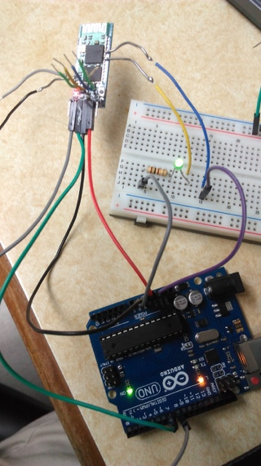

**PIO7**

**PIO5**

PIO5

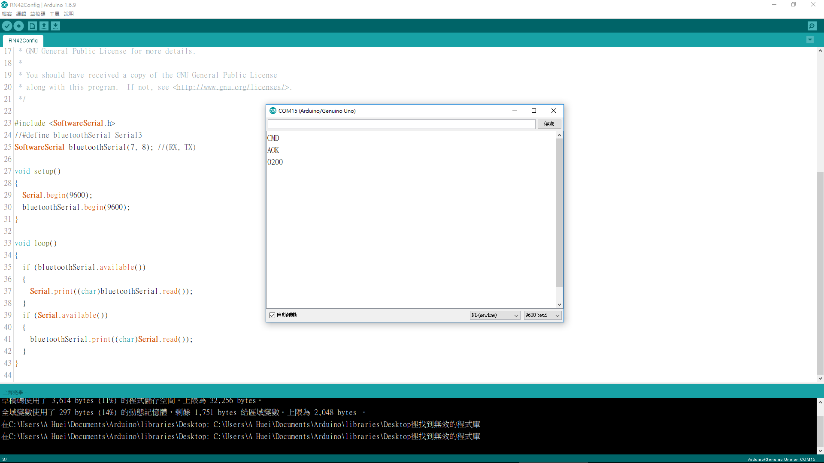圖二十五、HC-05 HID藍芽接線圖

圖二十六、AT Command 設定

**3.4 鍵盤硬體外殼**

一開始我們會使用Sketch up做一個3D外殼假想圖（圖二十七）先模擬出使用者使用方式，接著要實現這個外殼我們使用到AutoCAD畫2D的圖（圖二十八）然後再拼湊起來。這裡會使用到木條是因為雷切可以精準至1mm，而3D列印需要比較好的器材才可以那麼精緻所以我們會選用雷切的方式，遇到比較麻煩的是因為畫AutoCAD 2D的同時要去考慮每一片的厚度，同時也要考慮裡面是否能放Arduino進去，當然也有一些電源線的設備。

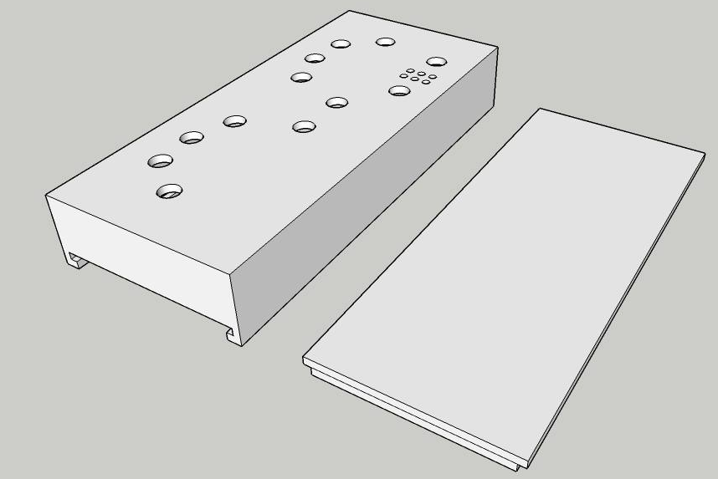

圖二十七

我們之所以使用雷切其實有一個很大的好處就是效率快，因為我們在做模型的時候會有一直要更改設計，如果是設計幾片的密集板就可以當場領取，成本也會比較低。如果是3D列印會比較麻煩，因為支援上有點不足一次3D列印就需要通過申請手續的流程和材料的調配等複雜過程需要花上大量時間，加上我們會一直修改模型會造成很大的不便，所以最後我們會去選擇密集板雷切。

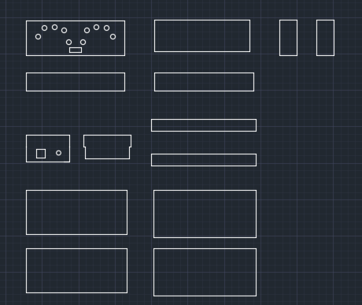

圖二十八

當密集板切出來後（圖二十九）我們需要用強力膠等去組建模型所以我們需要細心的去組建這個模型，因為在設計2D的時候是準確的量好了後，實體也必須是準確這樣才能製作出與一開始的構想圖一樣。剩下的就是Arduino等零件的組裝與測試，我們的最後模型就完成了。

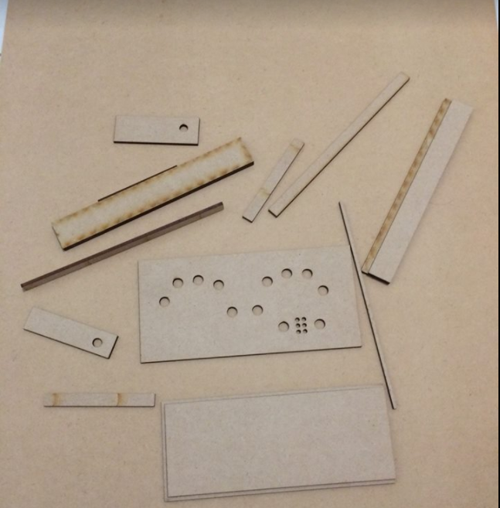

圖二十九

**第四章 系統功能測試與實驗結果**

**4.1 操作說明**

盲人點字鍵盤是讓視覺障礙人士使用的手機裝置配件。可以輸入文字以外，還可以接收來自手機的訊號文字。

本專題的盲人點字鍵盤所具備的功能除了6點點字輸入外，還有換行、倒退、空白鍵和語言轉換；點字顯示的部分另有兩顆按鍵，可切換上一個顯示的字元和下一個顯示的字元，各個按鍵的位置如圖三十。

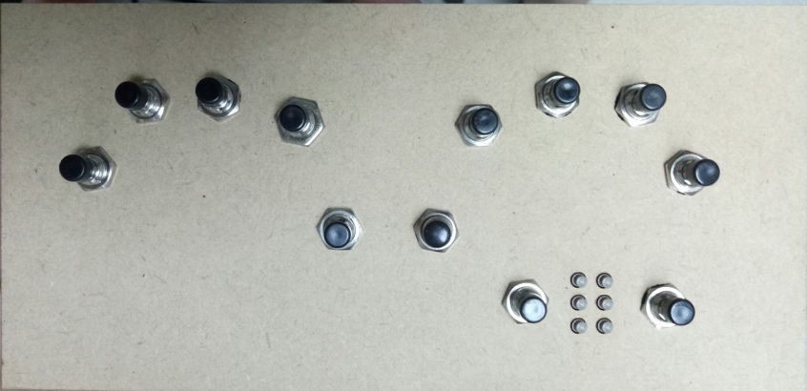

點字輸入

換行

倒退

空白鍵

語言轉換

上一字

上一字

點字顯示

圖三十、盲人點字鍵盤按鍵位置

**4.2 藍牙連接**

BrailleKeyboard是本專題的HID藍牙名稱，手機連接HID藍牙，如圖三十一。

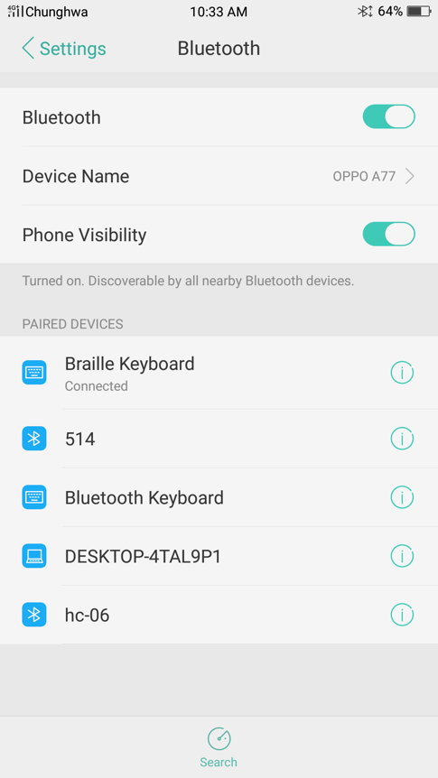

圖三十一、手機連接HID藍牙

**4.3 按鍵輸入測試**

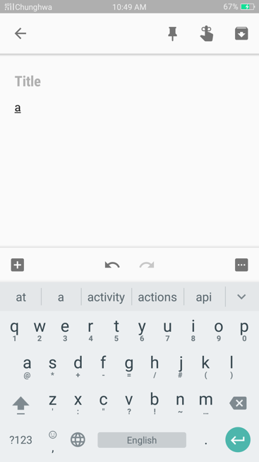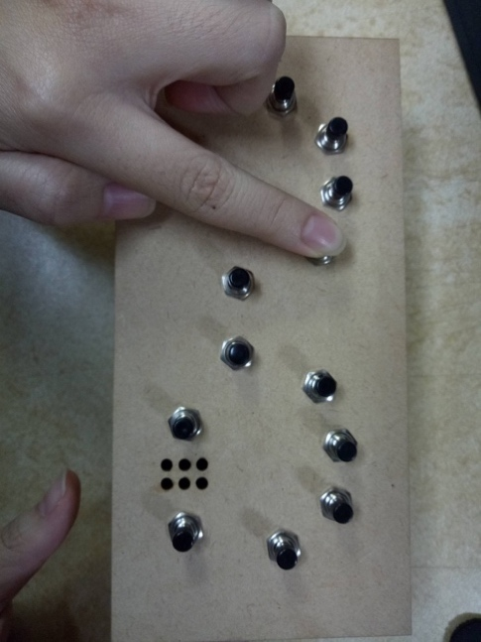左手食指所按的按鍵為點字的字母 “a” ，手機和藍牙連接之後，可以開始傳值到手機IME，如圖三十二及圖三十三。

圖三十二、輸入“a”字母

圖三十三、手機接收字母“a”

按下空白鍵，傳入空白字元到手機，如圖三十四及圖三十五。

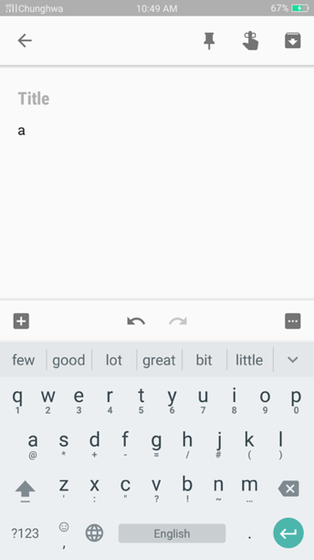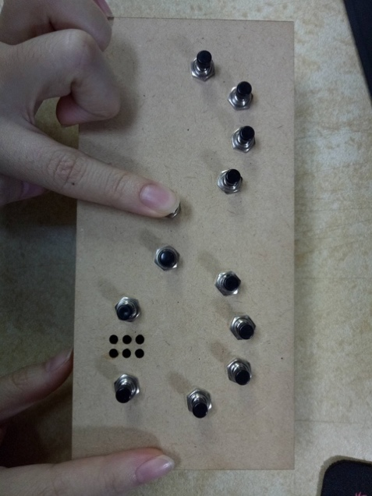

圖三十四、輸入空白字元

圖三十五、手機接收空白字元

**4.4 Android 部分的服務測試**

圖三十六及圖三十七為Braille Keyboard 服務開啟畫面以及顯示已和藍牙連接訊息。

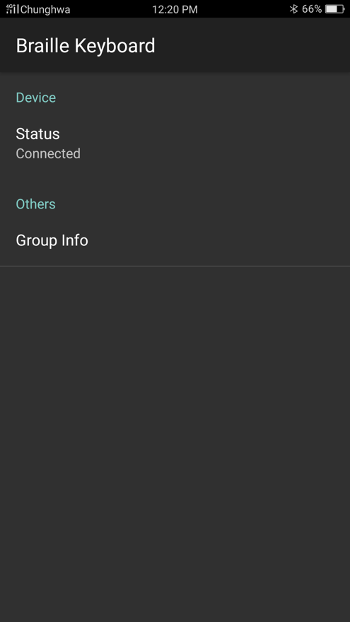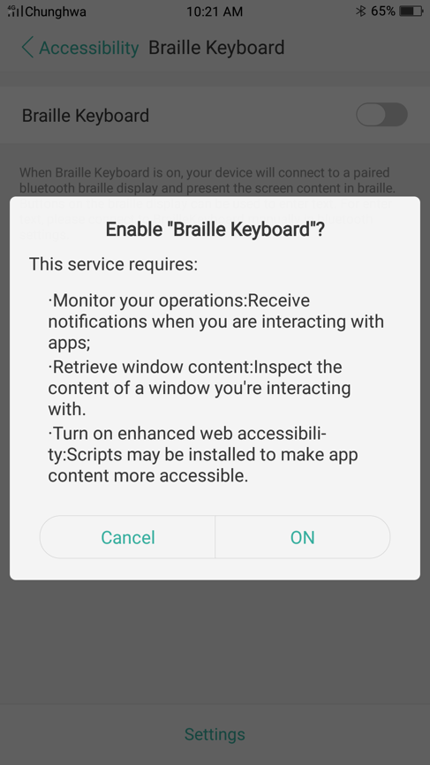

圖三十六、開啟服務畫面 圖三十七、檢查藍牙連結狀態

**4.5 擷取螢幕上的文字傳到Arduino**

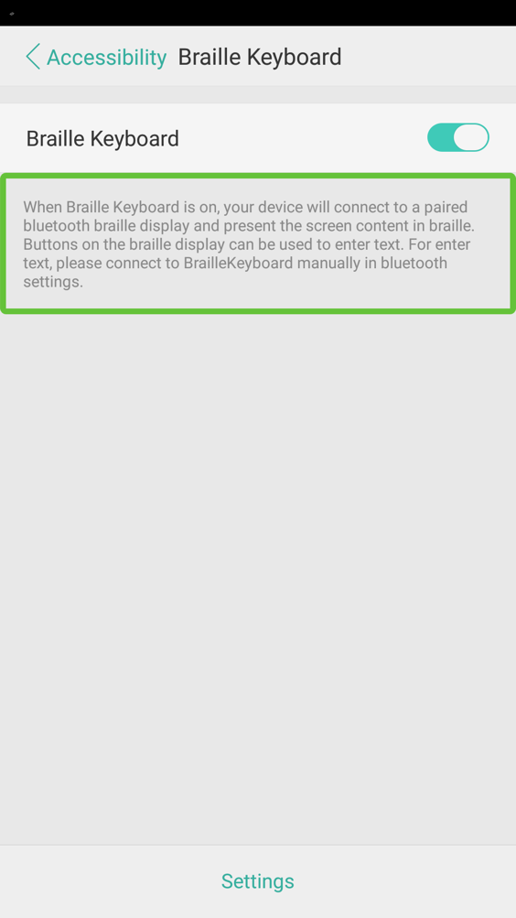如圖三十八、左圖綠框為手機所擷取的文字內容；右圖為傳到Arduino序列框的文字。

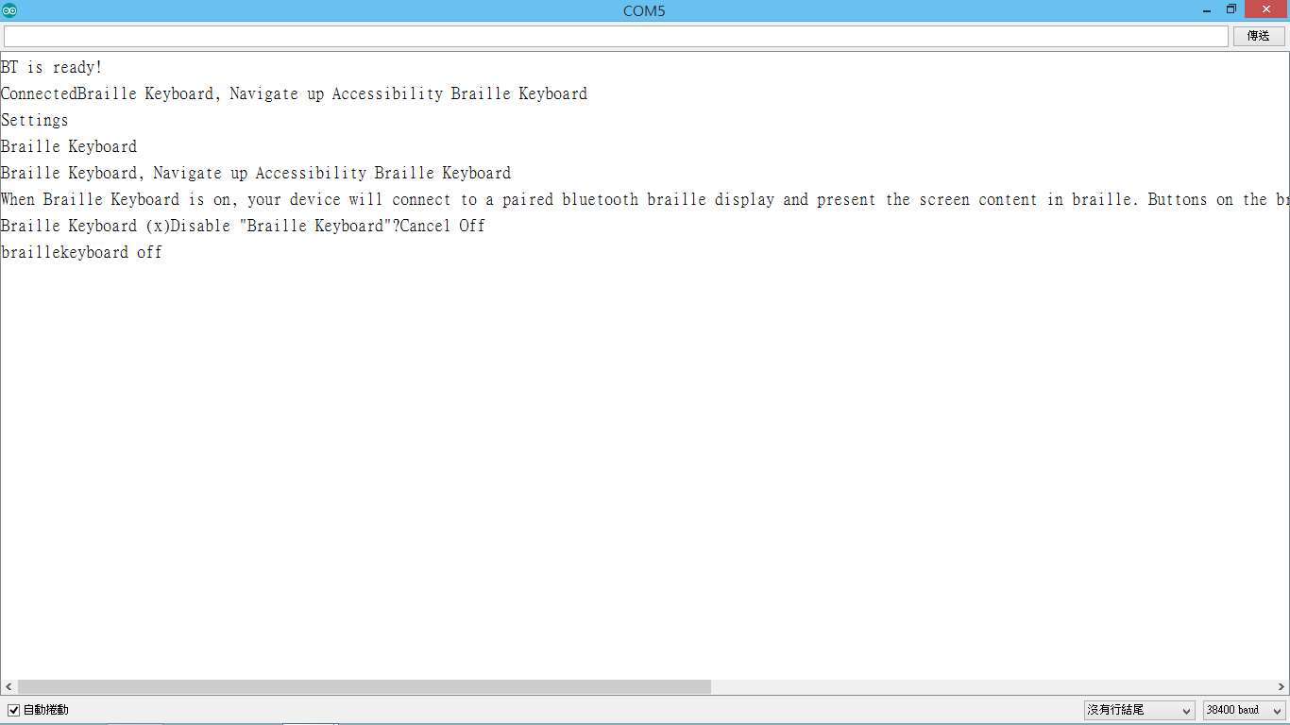

圖三十八、擷取螢幕上的文字傳到Arduino

增加翻譯功能後，點擊下一字的按鍵會跳下一個字的點字翻譯，如圖三十九。

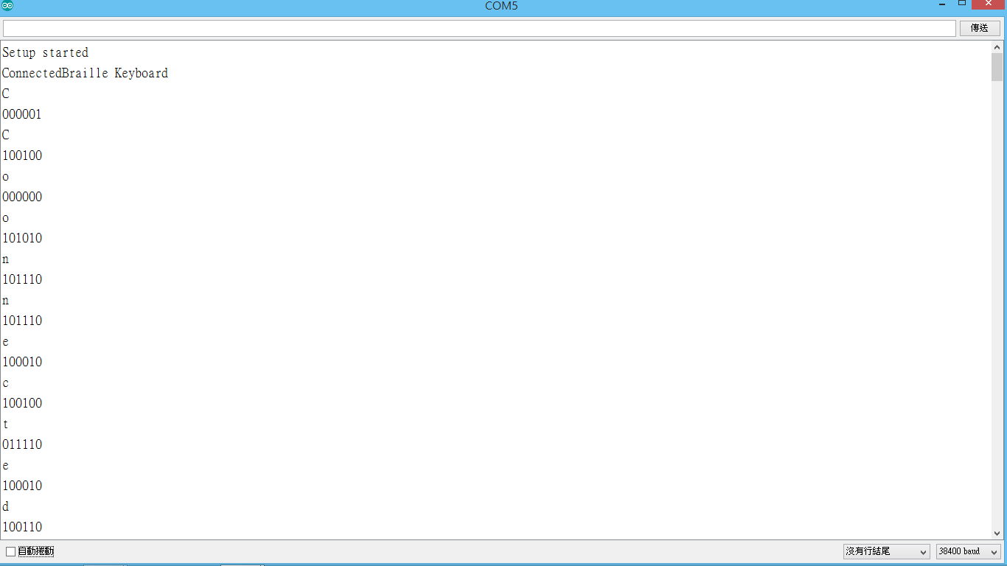

圖三十九、點字翻譯

將翻譯出來的點字呈現在電磁閥上

|  |  |
| --- | --- |
| 未翻譯 |  |
| 字母大寫的特殊符號 |  |
| 北科/專題/盲文/c.jpeg字母 “C” |  |

**第五章 結論與未來展望**

**5.1 結論**

藉由這次的專題製作，讓我們對於Arduino以及Android 的開發有了進一步的認識。雖然我們都是新手，但Arduino是一種容易上手的軟體，多練習幾次便能寫出簡單的小功能。雖然如此，當我們把Arduino套用在我們的專題時，卻又是一個具有挑戰性的軟體。

我們的專題有一半的功能都在Arduino Mega2560板上，而另一半在Android裡，在程式撰寫上較為麻煩，尤其在整合的時候。在撰寫Android的程式時，由於不熟悉Service的運作，因而花了一些時間去探討和摸索，也因如此我們才漸漸開始了解Android程式內部的運作模式，從只會在Activity裡面寫程式的我們，現在也可以開始踏足嘗試寫Service的程式。

我們在整個專題開始之前，必須要先查關於點字的資料，要先了解點字的邏輯以及使用方式才有辦法有進一步的想法及討論， 這過程讓我們了解到盲人使用文字的方式以及能夠了解到他們的一些不方便和困擾，因此經過這一系列的探討後，我們決定我們的專題實作這個主題。

我們在寫Android程式時遇到最挫折的事情是，當我們在嘗試把一個開放源程式碼放入自己的Android Studio時，頻頻出錯，而自己卻一點頭緒都沒有，想要逐一將檔案加入專案裡時，也才發現每一個檔案都互相牽連，不能拆分。只是這一部分就耗了很長一段時間，眼見實際的app有我們專題正需要的部分，而我們卻沒辦法執行。後來，我們從除錯欄裡把每個錯誤都找出解決方法，也才了解到Android能以JNI的方式去和硬體做連結，而最後也能正視真正的問題，進而將開放源程式碼改寫成我們的專題。

至於Arduino方面，我們一開始本是以Uno板子為主，後來因腳位及功能不足，且因有體積的考量，所以將板子改換成Mega2560 。我們第一次撰寫嵌入式軟體程式，也是第一次使用藍牙作為兩者之間的溝通，經過好幾次的失敗之後，我們找到了HID藍牙，知道了電磁閥的應用要使用類比數位，發現電磁閥的問題要使用繼電器解決等等，這些都是我們寶貴的經驗，或許不是什麼很深入的學問或知識，但對我們來說，這便是0到1的學習里程碑。

**5.2 研究心得**

陳巧宜：

在還沒開始做專題之前，我只聽過學長和同學們說過Arduino的功能有多強大且好玩，在我當時的認知中，電路板就是接電路或是像FPGA那類的板子，但後來漸漸開始了解Arduino是什麼樣的一款電路板之後，藉著實務專題為由，我和隊友決定做這個主題的專題。

這專題主要分為Android以及Arduino兩個部分。Android在此之前，除了修物件導向實習這門課時所寫的遊戲以外，我幾乎沒有撰寫Android程式的經驗。一開始我很擔憂，因為不論是哪一個部分，我和俊振都是一個全新的新手，我們思考的方式天馬行空，因為我們不了解，不清楚實際上的軟體可以有什麼樣的功能和運作方式。

我們曾經試過很多方式，自行撰寫一個IME(手機內建鍵盤)，使用一般藍牙傳值到手機鍵盤，使用 Accessibility的各種方式去實作我們想要的功能，但都徒勞無功。後來，我在找資料的當下，發現了一個Google的開放源程式碼，其內容的部分功能正是我所需要的功能。該程式碼下載後，發現是分開的4個文件夾，而裡頭裝的卻不是Android Studio能執行的檔案，經過數星期的轉換和執行後，最終還是有解決了Android部分的各種問題，例如：藍牙無法在手機背景執行、文字無法顯示在螢幕上等等。

Arduino方面，經過向多人請教以及閱讀書籍後，我便開始慢慢將我們所需要的功能一一加入進去，這好景不常，我們才發現原來藍牙模組也有分位不同的模組，經過模組的設定與調整後，我們使用一般藍牙去改寫並充當了HID藍牙的特性。此外，在使用電磁閥上也是一大挑戰，電磁閥的迷你體積和電磁閥的電壓需求等，都讓我從中學習到了很多課堂上沒學到的東西。

總而言之，雖然這一次的專題對我來說很不簡單，甚至做得很辛苦，但這確實讓我受益良多，我認為，遇見難題時，想盡辦法去解決他們，才叫做真正的學習，而不是純粹的紙上談兵，亦或則是逃避困難的事務，讓自己始終活在自己的舒適圈內，因此我對於這一次的實務專題是心存感激的。

徐俊振：

這次的專題裡我都負責外殼的設計與製作，我覺得我們這次做的這個點字鍵盤很不錯，站在一個弱勢族群的角度去思考其實會有很多跟以往不同的看法。在起初的時候，有嘗試去找3D列印的技術看能不能呈現，可是最後發現其實要3D列印必須要找精緻的機器，因為我們用到的模型回到1mm大小的程度，所以選擇運用雷切。雷切的的精確度可以到最小1mm也可以有圓形等形狀的設置，只是是用2D的密集板來畫，所以要考慮到厚度的調整。我希望以後還有機會可以嘗試去幫助更多的弱勢族群。

這裡我很謝謝可以有機會碰到不一樣的東西，因為在建造與設計外殼的部分我基本學會了Sketch up跟AutoCAD的使用和操作，也非常感謝老師在初期的指導讓我們專題有個方向的發展和進度。這次專題我很感謝我的隊友巧宜，我有很多不會跟不懂都是她細心的指導跟帶領下得以讓我們的工作順利進行。

**5.3 未來展望**

Arduino和Android的延展性都非常高，可以運用他們去做到許多不同的功能，雖然這一次所做的是盲人點字鍵盤，但相信在更熟悉它們兩者之間的運用之後，一定可以做出更多元的應用功能。此外，這兩者之間的運用不侷限用在於身障人士，這樣才能擴展出更多有趣且實際的功能，讓生活更方便，同時為生活帶來一點不一樣的色彩。

**第六章 參考文獻**

[1] 董志鵬 張水波，「Android开发课堂实录」，清华大学出版社

[2] 趙英傑，「超圖解Arduino互動設計入門(第二版)」, 旗標出版股份有限公司

[3] Simeji，https://simeji.me/blog/

[4] Android development : Custom Keyboard，http://www.fampennings.nl/ maarten/android/09keyboard/index.htm

[5] 點字秘笈，http://web.cc.ntnu.edu.tw/ ~40109019E/%E9%BB%9E%E5%AD%97%E7%A7%98%E7%AC%88/Untitled-1.html

[6] BRAILLE SYMBOLS AND INDICATORS, http://www.brailleauthority.org/ueb/symbols_list.pdf

[7] Bluetooth HID Profile, https://dlnmh9ip6v2uc.cloudfront.net/datasheets/Wireless/Bluetooth/RN-HID-User-Guide-v1.0r.pdf

[8] Android Developer, https://developer.android.com/studio/index.html?gclid=Cj0KCQjwsZHPBRClARIsAC-VMPBSf7sqJLeyFHQBQI30283lPy5F-pMfz75V4GvbLF5PquKQSWEwFnIaAiMCEALw_wcB

[9] HID 藍芽鍵盤製作，http://www.instructables.com/id/Bluetooth-KeyboardMouse-Adapter/

[10] HID 藍芽製作，http://www.instructables.com/id/3-Bluetooth-HID-ModuleHC05-With-RN42-Firmware/

[11] HC-05 晶片介紹，http://shop.cpu.com.tw/product/45456/info/

[12] RN-42 晶片介紹， http://ww1.microchip.com/downloads/en/DeviceDoc/50002328A.pdf

[13]「Arduino 完全實戰手冊」，Martin Evans, Joshua Noble, Jordan Hochenbaum 著